Regionálně-geologická klasifikace Českého masívu
(Převzato podle Chlupáč, I., Štorch, P. (eds.) Regionálně geologické dělení Českého masívu na území České republiky. Čas. Mineral. Geol., 37, 4, 258-275. Praha, 1992

I. Krystalinikum a prevariské paleozoikum
(Převzato podle A. Dudka a I. Chlupáče za spolupráce se Z. Poubou, Z. Vejnarem a J. Zapletalem, In: Chlupáč – Štorch, 1992)
Současný stav poznání stavby Českého masívu dovoluje vymezit pouze hlavní tektonostratigrafické jednotky v rámci Kossmatova a Suessova pojetí variského orogenu (v němž jsou zabudovány starší prvky). Zatímco dělení celého variského orogenu v Evropě na jednotlivé zóny není podle usnesení Čs. stratigrafické komise předmětem zprávy, jsou důsledně odlišeny dvě nižší hierarchické kategorie: oblasti a jejich části.
Tělesa intruzívních hornin jsou obecně řazena pod vyšší jednotky (oblasti), přičemž označení p1uton je použito pro složitá tělesa velkého rozsahu, označení masív pro tělesa . menšího rozsahu a jednoduššího složení.
1. Oblast moldanubická (moldanubikum)
Jižní část Českého masívu, budovaná katazonálně metamorfovanými komplexy (v amfibolitové až granulitové facii) prekambrického až spodnopaleozoického (?) stáří a prostoupená velkými p1utony granitoidních vyvřelin. Na S hraničí s oblastí kutnohorsko-svrateckou, na V s oblastí moravskos1ezskou a na SZ s oblastí středočeskou. Jižní pokračování je zakryto sedimenty alpínské předhlubně. V rámci moldanubika lze na našem území vyčlenit tyto dílčí jednotky (převážně na základě fyziogeografických hledisek):
a) Moldanubikum Českého lesa: sz. výběžek moldanubika, zasahující k litoměřickému hlubinnému zlomu na S, českému křemennému valu na V a bavorskému křemennému valu na JZ.
b) Moldanubikum Šumavy a jižních Čech: část moldanubika ohraničená na SZ středočeským hlubinným zlomem, na JZ bavorským křemenným valem a na V přibys1avským hlubinným zlomem. Na S je ratajská zóna odděluje od kutnohorského krystalinika.
c) Strážecké moldanubikum: sv. okrajová část moldanubika mezi svrateckým krystalinikem na S a V a třebíčským masívem na J.
d) Moldanubikum západní Moravy: část moldanubika na j. od třebíčského masívu přecházející do rakouského Waldvierte1u, omezená na Z přibys1avským hlubinným zlomem a na V hranicí s moravikem (moldanubické nasunutí na moravikum). Jeho součástí jsou i granitoidní masívy třebíčský, jih1avský a rastenberský.
e) Středočeský pluton: komplex hlubinných vyvřelin, který intrudoval po středočeském hlubinném zlomu na hranici moldanubika a středočeské oblasti. Rozkládá se mezi Říčany, Klatovy a Táborem a je tvořen bohatě diferencovanou řadou plutonitů od gaber až po granity.
f) Moldanubický pluton: soubor dílčích masívů vystupujících v centrální části Českomoravské vrchoviny, Waldviertelu, na Šumavě a v Českém lese, které splývají pod pláštěm krystalických břid1ic v jednotné těleso.
2. Oblast kutnohorsko-svratecká
Krystalinické komplexy prekambrického stáří ve středních a východních Čechách a na západní Moravě, lemující na S moldanubickou oblast. Jejich s. a sv. omezení tvoří středočeská oblast. Na V hraničí s oblastí moravskoslezskou. Od moldanubika se liší slabší metamorfózou, původní litologií metamorfovaných komplexů a absencí variských granitoidních masívů. V oblasti lze rozlišit:
a) Kutnohorské krystalinikum: jednotka krystalinika omezená na Z blanickou brázdou, na J vůči moldanubiku ratajskou zónou. Na S se noří pod sedimenty české křídové pánve.
b) Čáslavské krystalinikum: jednotka.krystalinika navazující na JV na kutnohorské krystalinikum, rozšířená hlavně v Čáslavské kotlině a v j. cípu Železných hor. Zčásti překryta sedimenty české křídové pánve.
c) Svratecké krystalinikum: krystalinické komplexy přilehlé k sv. okraji moldanubika mezi hlinským paleozoikem na SZ a moravikem na V. Na S hraničí s poličským krystalinikem středočeské oblasti.
3. Oblast středočeská (bohemikum)
Svrchnoproterozoické a spodnopaleozoické komplexy jihozápadních, středních a východních Čech a západní Moravy, v centrální části nemetamorfované nebo slabě metamorfované, s metamorfózou rostoucí výrazně směrem k okrajům oblasti. Na Z hraničí na českém křemenném valu s moldanubikem, na SZ na litoměřickém hlubinném zlomu s oblastí sasko-durynskou, na JV se středočeským plutonem a dále k V s oblastí kutnohorsko-svrateckou; v. hranicí je boskovická brázda. Na S pokračuje pod českou křídovou pánví až k zlomům labského zlomového pásma (lužický zlom a jeho jv. pokračování). Stavba oblasti je složitá a lze v ní rozlišit řadu relativně samostatných jednotek:
a) Barrandien nemetamorfované nebo slabě metamorfované proterozoikum a starší paleozoikum (kambrium až devon) ve středních a západních Čechách.
P a l e o z o i k u m B a r r a n d i e n u: uloženiny a vulkanity kambria, ordoviku, siluru a devonu v Barrandienu, jež lze podle potřeby dělit na nižší regionálně geologické jednotky (např. brdské kambrium, skryjsko-týřovické kambrium, křivoklátsko-rokycanské pásmo, ordovik Barrandienu). Pozn: Označení příbramsko-jinecká a pražská pánev jsou termíny paleogeografické, takže nepatří k regionálně geologickým jednotkám.
P r o t e r o z o i k u m B a r r a n d i e n u: tvoří převážnou část Barrandienu mezi Kralupy n. Vit. a Domažlicemi. Rozlišují se v něm menší úseky (dobříšský, královický, kralupský, blovický, klenečský, tachovský a spilitové pruhy (svojšovský, stříbrsko-plaský, davelsko-jílovský aj.). Jeho součástí jsou i granitoidní masívy štěnovický a čisteckojesenický.
Pozn: Proterozoické a paleozoické soubory pokračují z Barrandienu k V do podloží české křídové pánve (a příp. uloženin permokarbonu). V okolí Hradce Králové je zastoupen i transgresívně uložený sled svrchního devonu až spodního karbonu. Přesné omezení vůči krystalinickým jednotkám západosudetské oblasti, které tvoří na S též podloží české křídové pánve, je zatím nejisté.
b) Metamorfované "ostrovy": denudační zbytky pláště středočeského plutonu tvořené proterozoickými a paleozoickými metamorfovanými horninami. Ostrovy: tehovský, voděradsko-zvánovický, čerčanský, zbořenokostelecký, netvořicko-neveklovský, křečovický, sedlčansko-krásnohorský, mirovický, kasejovický a pravděpodobně i rožmitálský (některými autory čítán k Barrandienu).
c) Domažlické krystalinikum: zasahuje od kdyňského masívu na J až k Boru u Tachova. Na Z je proti moldanubiku ohraničeno českým křemenným valem, na V přechází do slaběji metamorfovaného proterozoika Barrandienu. (Konvenční hranicí je biotitová izográda.) Je charakterizováno rychlým sledem metamorfních zón od biotitové až po sillimanitovou. Jeho součástí jsou bazické (kdyňský, domažlický a řada menších těles) a granitoidní masívy (borský, kladrubský, stodský a babylonský).
d) Tepelské krystalinikum s mariánskolázeňským metabazitovým komplexem: tvoří sz. část oblasti mezi českým křemenným valem na JZ a platformními sedimenty permokarbonu a křídy na SV. Charakteristický je rychlý sled metamorfních zón směrem k SZ (od biotitové po rutilovou). Na SZ hraničí se Slavkovským lesem sasko-durynské oblasti.
e) Chrudimské starší paleozoikum: komplex hornin kambrického až devonského stáří v Železných horách a v jejich s. podhůří (v okolí Přelouče, Heřmanova Městce a Chrudimi). Tvoří přeloučskou a vápenopodolskou synklinálu.
f) Železnohorské proterozoikum: velmi slabě až mezozonálně metamorfované komplexy, budující Železné hory a pokračující dále na S pod sedimenty české křídové pánve. Patří k němu chvaletické proterozoikum a podhořanské krystalinikum.
g) Železnohorský pluton: komplex silně diferencovaných hlubinných vyvřelin (od gaber až po granity), vystupující v jv. části Železných hor.
h) Hlinské paleozoikum a proterozoikum: komplex slabě metamorfovaných hornin, tvořící pruh ssv.-jjz. směru mezi železnohorským plutonem a svrateckou antiklinálou.
i) Poličské krystalinikum: komplex mezozonálně metamorfovaných proterozoických hornin, lemující na sv. svratecké krystalinikum. Na V hraničí s moravskoslezskou oblastí, na S je překryto sedimenty české křídové pánve.
j) Letovické krystalinikum: komplex mezozonálně metamorfovaných svrchnoproterozoických sedimentů a vulkanitů (ofiolitový komplex) ležící mezi s. částí svratecké klenby moravika, boskovickou brázdou a j. okrajem křídové pánve. Příslušnost ke středočeské oblasti je nejistá.
4. Oblast sasko-durynská (saxothuringikum)
Na našem území je budována metamorfovanými proterozoickými a staropaleozoickými sedimenty a vulkanity i rozsáhlými variskými granitoidními plutony. Na JV je omezena litoměřickým hlubinným zlomem a hraničí se středočeskou oblastí, na SV je středosaské nasunutí hranicí proti lužické oblasti. Většina jednotek sasko-durynské oblasti spadá mimo území ČR. U nás jsou zastoupeny tyto jednotky:
a) Krušnohorské krystalinikum: komplex mezozonálně a katazonálně přeměněných hornin budující Krušné hory a Smrčiny, na JV omezený krušnohorským zlomem.
b) Krušnohorský pluton: v jz. části krušnohorského krystalinika je zastoupen smrčinským masívem a rozsáhlým nejdecko-eibenstockým masívem. Součástí plutonu je i řada dalších drobných masívků (flájský, cínovecký aj.).
c) Durynsko-vogtlandské paleozoikum: epizonálně metamorfované komplexy (podle analogie s územím SRN kambrium-silur), vystupující na našem území pouze v příčné depresní zóně mezi smrčinským a nejdecko-eibenstockým masívem.
d) Výskyty krystalinika v území podkrušnohorských pánví: různě intenzívně (mezozonálně až katazonálně) metamorfované komplexy krystalinika, vystupující mezi krušnohorským a litoměřickým hlubinným zlomem, z velké části zakryté neoidními sedimenty a vulkanity. Jsou to např. výskyty chebských fylitů, dyleňských svorů, oharecké krystalinikum, slavkovská kra, krystalinikum Oparenského údolí aj.
5. Oblast lužická (západosudetská)
Komplikovaná oblast tvořená převážně metamorfovanými sledy proterozoického a paleozoického stáří a kadomskými a variskými granitoidními plutony. Buduje s. okraj Českého masívu od labského zlomového pásma k V až po nýznerovské a ramzovské nasunutí v Hrubém Jeseníku, kde hraničí se silesikem moravskoslezské oblasti. Jižní hranice se středočeskou oblastí je zakryta sedimenty české křídové pánve. Podstatná část oblasti je na území SRN a Polska. Na našem území lze rozlišit:
a) Krkonošsko-jizerské krystalinikum: metamorfity proterozoického až devonsko-spodnokarbonského stáří, přeměněné během několika tektometamorfních procesů. Krystalinikum buduje z. část oblasti až k příčné depresi vnitrosudetské pánve.
b) Lužický pluton: rozsáhlé granitoidní těleso kadomského stáří, rozšířené převážně na území SRN mezi Drážďany a Zhořelcem. Na našem území zasahuje k J až k lužickému zlomu.
c) Krkonošsko-jizerský masív: poměrně jednotné těleso variských granitických hornin vystupující mezi Libercem a Jelení Górou a budující podstatnou část Jizerských hor a Krkonoš.
d) Orlicko-sněžnické krystalinikum: území jv. od vnitrosudetské pánve, budované pravděpodobně prekambrickými metamorfovanými jednotkami převážně ortorulového a svorového charakteru, tvořícími jádro orlicko-kladské klenby. Obsahuje drobné masívky kyselých i bazických plutonitů (novohrádecký, kudowský, masív Špičáku aj.). Na V hraničí se staroměstským krystalinikem.
e) Zábřežské krystalinikum: epizonálně až mezozonálně metamorfované komplexy proterozoického a paleozoického stáří, tvořící na Z a J lem orlicko-kladské klenby, částečně překryté křídovými sedimenty. Regionální postavení není zcela jasné.
t) Staroměstské krystalinikum: úzký pruh mezozonálních metamorfitů s hojnými ložními intruzemi tonalitů a tělesy ultrabazitů. Jde o hraniční jednotku ,na styku západosudetské a moravskoslezské oblasti (v místech hlubinné zlomové struktury).
6. Oblast moravskoslezská
Komplexy předvariských metamorfitů a magmatitů s transgresívně uloženými sledy paleozoika v nadloží. Součástí jsou:
a) Brunovistulikum: předdevonské (prekambrické) krystalinikum složené z kadomských plutonitů a metamorfitů, které tvoří podklad variské stavbě moravskoslezské oblasti. Jeho podstatné části jsou rozšířeny v podloží neogenní karpatské předhlubně a flyšového pásma Západních Karpat na Moravě, největší povrchové výchozy jsou brněnský a dyjský masív.
Pozn: Pravděpodobně sem patří i ostrůvky krystalinika v hornomoravském úvalu a kladecké fylity. Přepracované ekvivalenty jsou zastoupeny v centrálních částech kleneb moravika a silesika (např. deblínská skupina a svratecká žula ve svratecké klenbě, mylonitizované granitoidy svinovsko--vranovského a nectavského krysta1inika).
b) Moravikum: pásmo převážně mezozonálních metamorfitů s tělesem bítešské ortoruly, lemující v. okraj moldanubika a nasunuté na brunovistulikum. Vystupuje v rozsáhlé dyjské a svratecké klenbě a jeho ekvivalentem je patrně i svinovsko-vranovské a nectavské krystalinikum (kromě mylonitizovaných granitoidů).
c) Silesikum: složitý soubor metamorfovaných komplexů, zahrnující varisky metamorfované paleozoikum, přepracovaný starší komplex brunovistulika a přesunuté metamorfované jednotky proterozoického a staropaleozoického stáří. Západní hranici tvoří nýznerovské a ramzovské nasunutí, j. omezení bušínský zlom, nejvýchodnější součástí je vrbenská skupina. Součástí silesika jsou i bazické masívy jesenický a sobotínský a granodioritový masív šumperský.
d) Žulovský masív: menší variský granitoidní masív vystupující v s. části silesika; na S se noří pod miocenní a kvartérní sedimenty.
e) Moravskoslezské paleozoikum: sled slabě metamorfovaných až nemetamorfovaných sedimentů a vulkanitů paleozoického stáří (silur, devon, spodní karbon), jehož podklad tvoří brunovistulikum. Patří sem zejména tyto dílčí jednotky: Moravský kras, němčický pruh, konicko-mladečský pruh, šternbersko-benešovský pruh, drobnější výskyty v Hornomoravském úvalu (např. čelechovický devon), na Drahanské vrchovině (Stínava-Ptení), při v. okraji Boskovické brázdy a na Znojemsku. Hlavní výskyty s podstatným zastoupením spodního karbonu jsou: drahanský kulm, jesenický kulm, mírovský ,,kulm", kra Maleníku a drobnější výskyty na střední a jižní Moravě.
Velké rozšíření mají sedimenty devonu a spodního karbonu v podloží neogenní karpatské předhlubně a flyšového pásma Západních Karpat.
Pozn. výskyt siluru u S t í n a v y na Drahanské vrchovině není pro svůj nepatrný plošný rozsah i nejistý vztah k podloži i nadloži pokládán za samostatnou regionálně geologickou jednotku, i když jeho paleogeografický význam je značný.
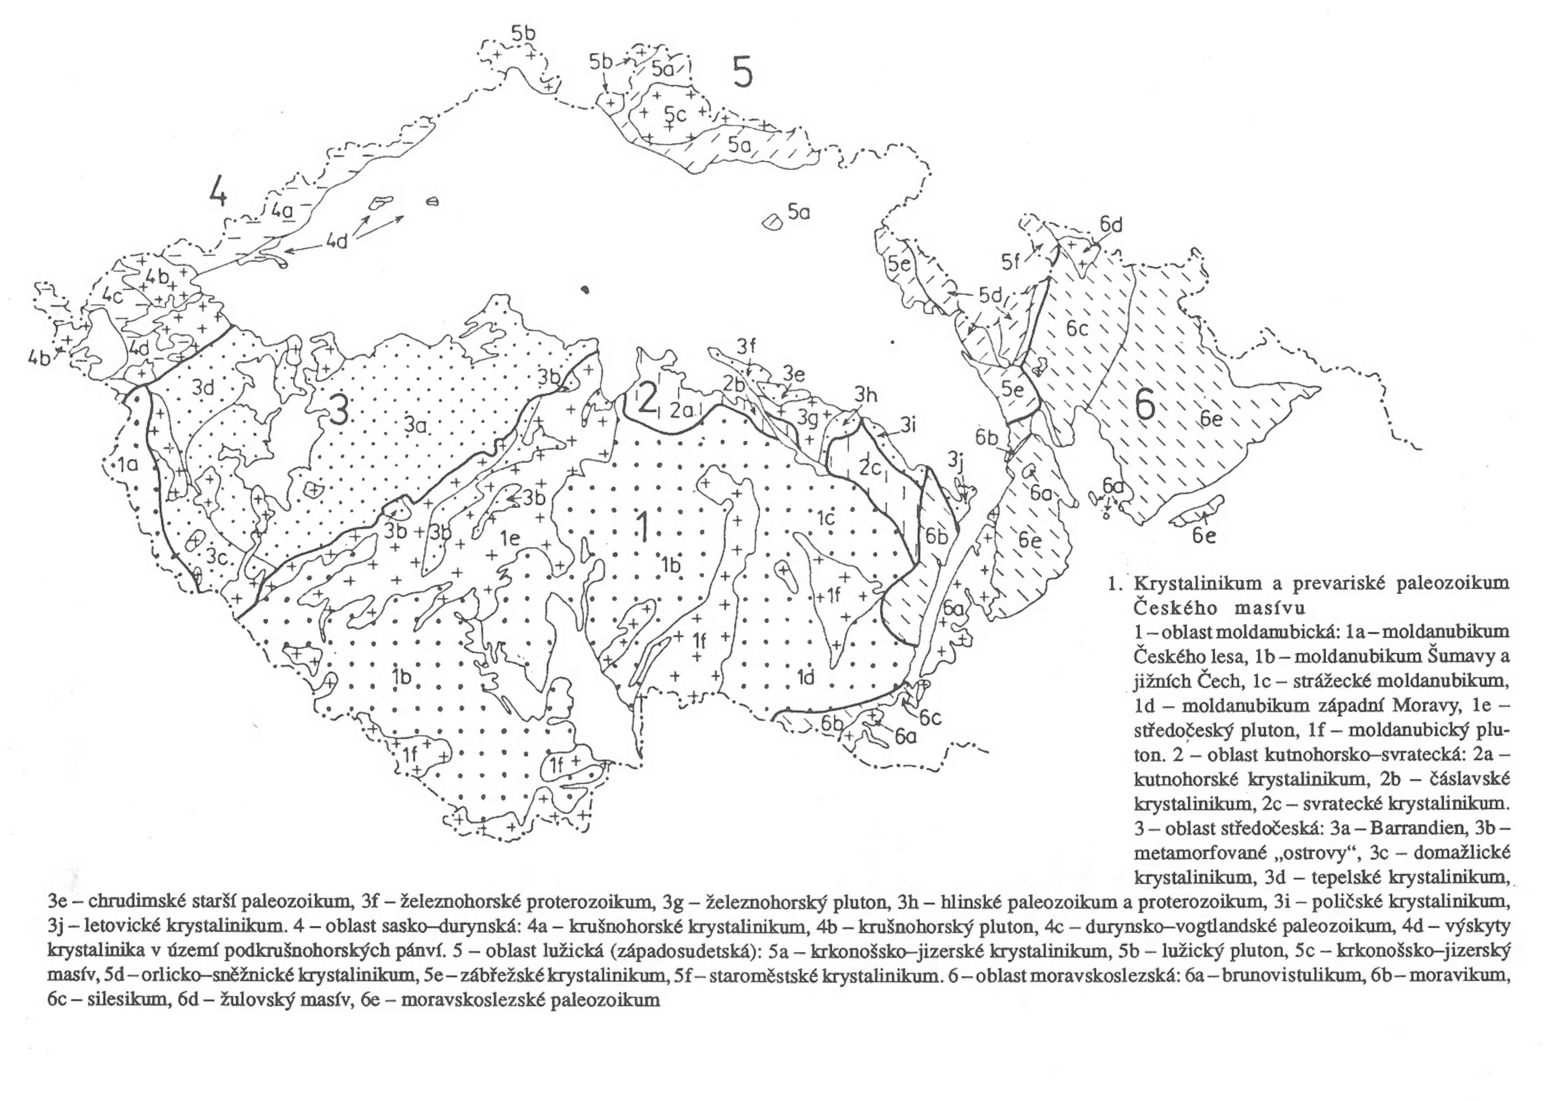

II. Svrchní karbon a perm
(Převzato podle V. Holuba, J. Peška, In: Chlupáč – Štorch, 1992)
1. Moravskoslezský svrchní karbon
Zahrnuje svrchnokarbonské paralické a kontinentální uloženiny na Moravě a ve Slezsku.
a) Hornoslezská pánev (čs. část): z hornoslezské pánve, rozkládající se mezi Ostravou, Krakovem a městem Góry Tarnowskie, sem patří část vymezená na Z výchozovou linií Štúrova mořského patra, na S a V je ohraničena státní hranicí, j. a jv. omezení pánve je zakryto beskydskými příkrovy. Na našem území je vyplněna sedimenty produktivního namuru a westphalu A. Ty jsou většinou překryty terciérním (karpatská předhlubeň) a kvartérním pokryvem. J. část pánve je zakryta křídou a terciérem beskydských příkrovů.
Kopřivnicko-třinecká elevace ji dělí na část ostravsko-karvinskou a podbeskydskou. Součástí ostravsko-karvinské části pánve jsou ostravsko-karvinský a příborsko-těšínský revír.
Nevhodná synonyma: česká část hornoslezské pánve, ostravsko-karvinská pánev.
b) Němčičská pánev: reprezentuje výskyty svrchního karbonu (namuru) na střední a j. Moravě, zjištěné např. u Němčiček a Popic, kde byly ve svrchní části ostravského souvrství zastiženy černouhelné sloje. Pánev je zakryta uloženinami karpatské předhlubně. Je velmi pravděpodobné, že jde o relikty karbonu k J vybíhající hornoslezské pánve.
Nevhodná synonyma: ždánická pánev, kyjovská pánev, jihomoravská černouhelná pánev.
2. Sudetské (lugické) mladší paleozoikum
Zahrnuje uloženiny karbonu a permu v severovýchodních, severních a východních Čechách, ležící na krystaliniku Západních Sudet; na S zasahují až po sudetský okrajový zlom, na V k ramzovskému nasunutí a morávní linii, na JV hraničí na malonínské elevaci s boskovickou brázdou, na Z jde k maršovicko-bezdězské elevaci a k jejímu pokračování na JV (blíže viz z. hranice mnichovohradišťské pánve), na Z je hranicí krušnohorské krystalinikum. Stratigrafická sekvence je tvořena sedimenty a vulkanity od spodního karbonu přes svrchní karbon až po nejvyšší perm, jehož megacyklus končí až v triasu.
a) Vnitrosudetská pánev (česká část): leží mezi krkonošsko-jizerským krystalinikem na SZ, Sovími horami v Polsku na SV a Orlickými horami na JV; na JZ ji omezuje hronovsko-poříčský zlom. Pánev -je vyplněna spodním a svrchním karbonem, permem a triasem. Největší část výplně tvoří sekvence od namuru po svrchní perm. Jde o pánev s nejúplnějším vrstevním sledem ze všech permokarbonských pánví Českého masívu. V nadloží leží křída polické pánve. Součástí pánve jsou žacléřský, svatoňovický a hronovský (žďárecky) revír.
Nevhodná synonyma: vnitrosudetská deprese, dolnoslezská pánev, dolnoslezsko-česká pánev; částečné synonymum žacléřsko-svatoňovická pánev. ~
b) Podkrkonošská pánev: leží na j. úpatí krkonošsko-jizerského krysta1inika. Omezení na V je dáno hronovsko-poříčským zlomem, na Z lužickou poruchou a rovenským zlomem, j. hranice probíhá mezi j. okolím Hořic k Jaroměři a Náchodu. Je vyplněna kontinentálními uloženinami svrchního karbonu (od westphalu C výše), permu a triasu. Její dílčí jednotkou na V je trutnovsko-náchodská deprese, vyplněná posálskými sedimenty. P. p. je na J provázena denudačními výskyty na Hořickém hřbetu a Zvičině.
Nevhodná synonyma: perm na úpatí Krkonoš, podkrkonošské synklinorium; pro trutnovsko-náchodskou depresi hronovsko-poříčský příkop, zbečnický příkop, rtyňská kotlina aj.
c) Mnichovohradišťská pánev: leží na Z od pánve podkrkonošské a na V od pánve mšensko-roudnické. Sedimentace v ní začala ve westphalu D a skončila ve svrchním autunu. Její vyplň, z velké části tvořená vulkanickými horninami, je převážně skryta v podloží křídy. Její z. ohraničení je současně i hranicí mezi sudetským a středočeským mladším paleozoikem; na S tvoří hranici heřmánecký granitoid, k JV probíhá přes maršovicko-bezdězskou elevaci až k Jizeře s. od Mladé Boleslavi, dále na J jde k z. okraji luštěnické elevace. Na J je vymezena průběhem luštěnické elevace a jejím pokračováním k JV. Na V jde hranice podél lužické poruchy a rovenského zlomu, na SZ probíhá mezi Českou Lípou a Libercem. Povrchové výskyty vystupují podél lužické poruchy s. od Turnova.
d) Českokamenická pánev: leží mezi mnichovohradišťskou pánví na VJV a krysta1inikem Krušných hor na SZ mezi Děčínem, Cvikovem, Zákopy, Úštěkem a jv. okolím Ústí n. Labem. Je vyplněna sedimenty stephanu C a autunu. Dílčími jednotkami jsou žandovská a srbsko-kamenická deprese, jež byly nevhodně označovány jako samostatné pánve.
e) Orlická pánev: pánev, která dostala jméno podle řeky Orlice, zahrnuje sedimenty permu blíže neprokázaného stáří (patrně autun a saxon). Leží mezi trutnovsko-náchodskou depresí a výskyty permu v Orlických horách na SZ a boskovickou brázdou na J, s níž hraničí na malonínské hrásti. Nalézá se v podhůří Orlických hor a na SZ od Drahanské vrchoviny. Na S tvoří erozní omezení linie Žamberk-Potštejn, na Z probíhá hranice od Potštejna do s. okolí Letovic; na J jde odtud k Jevíčku. Východoseverovýchodní omezení je tektonické (odtud též označování brázda) a probíhá od Žamberka k Moravské Třebové.
Nevhodná synonyma jsou: poorlická pánev, podorlická pánev, orlická brázda, podorlická brázda, poorlická brázda.
f) Výskyty permu v Orlických horách: představují denudační zbytky a jsou pravděpodobně saxonského stáří. Indikují původní návaznost orlické pánve na trutnovsko-náchodskou depresi. Leží ve v. okolí Náchoda a sv. od Dobrušky.
3. Krušnohorské mladší paleozoikum
Drobné výskyty karbonu stáří westphalu A-C a permu na české straně Krušných hor. Mají genetické vztahy jak ke středočeskému mladšímu paleozoiku, tak i k výskytům na německé straně.
Výskyt u Brandova, ležící v hraničním výběžku s. od Chomutova, navazuje na německé straně na výskyt u Olbernhau. Nevhodné synonymum: brandovská pánev.
Drobné výskyty mezi Moldavou a Teplicemi (zejména Mikulov v Čechách) vycházejí na několika lokalitách na povrch, jsou však známy hlavně z vrtných profilů. Jde o výskyty karbonu, jejichž uhlonosná sekvence je geneticky spojena s vulkanity a vulkanoklastiky nejstarších erupčních fází teplického ryolitu.
4. Středočeské a západočeské mladší paleozoikum
Zahrnuje uloženiny westphalu B, C, D, stephanu a autunu. Rozhraní se sudetskými mladopaleozoickými pánvemi tvoří na S heřmánecký granitoid, na SV maršovicko-bezdězská elevace, v. hranice je popsána v kapitole o sudetském m1adším paleozoiku. Od permokarbonu blanické brázdy na J odděluje s.m.p. podkřídový hřbet mezi Starou Boleslaví a Nymburkem. Výplň s.m. p. se člení do pánví. Tato označení jsou termíny historické, nikoli strukturně geologické. Pánve jsou na J a Z lemovány drobnými výskyty, které v minulosti byly často nevhodně označovány jako pánve.
a) Plzeňská pánev: reprezentují ji sedimenty od westphalu B do stephanu C. Rozkládá se mezi obcemi Plasy-Heřmanova Huť a Dobřany. Její součástí jsou revíry zbůšský a nýřanský.
b) Manětínská pánev: je vyplněna redukovaným sledem westphalu D a stephanem. Leží mezi obcemi Močidlec-Komárov-Čbán a Lité.
c) Radnická pánev: je budována pouze uloženinami westphalu B až D. Tvoří ji soustava tektonicky zakleslých ker v okolí Radnic. Součástí pánve jsou břaský, vejvanovský a svatokřížský revír. Někteří autoři je označovali jako pánve. Význam radnické pánve tkví především v tom, že v ní v první polovině 19. století začaly geologické a stratigrafické výzkumy západočeského karbonu.
d) Žihelská pánev: je vyplněna uloženinami westphalu D, výjimečně též westphalu B a C a stephanu. Náleží k ní sedimenty ležící mezi obcemi Malměřice-Petrohrad-Plasy. Severní omezení pánve je konvenční a probíhá od sv. okraje tiského masívu k sz. výběžku masívu čisteckého. Nevhodná synonyma: žihelská deprese, resp. kotlina.
e) Kladensko-rakovnická pánev (KRP): pánev vyplňuje vrstevní sed westphalu, stephanu a permu. Její sedimenty pokrývají území mezi Protivcem u Žlutic-Kralupy nad Vltavou-Čížkovicemi a Roklí u Kadaně. Východní hranice KRP je konvenční a probíhá od Kralup nad Vltavou k S podél Vltavy až k Nové Vsi a odtud k SZ přes Přestavlky, Vrbičany a Čížkovice. Střední a s. část pánve je převážně zakryta křídou a místy terciérními sedimenty a vulkanity. Pánev se rozpadá na dvě části - na část západní rakovnickou a východní - kladenskou. Hranici mezi oběma částmi tvoří bílichovský hřbet a jeho pokračování k SSZ. Probíhá mezi obcemi Rudou u Nového Strašecí přes Louny a Mnichov u Loun. Součástmi KRP jsou rakovnický, kladenský a slánský revír, nesprávně někdy označované jako pánve.
f) Mšensko-roudnická pánev: pánev je vyplněna sledem westphalu D (výjimečně i redukovaným westphalem B a C), stephanu a permu. Mladší paleozoikum .m.r.p. je zakryto křídou, místy též terciérními sedimenty a vulkanity. Rozkládá se mezi obcemi Kralupy nad Vltavou-Milovicemi-Hrdlořezy u Mladé Boleslavi-Čížkovicemi. Rozhraní mezi roudnickou a mšenskou částí pánve probíhá od j. okraje mšensko-roudnické pánve s. od Neratovic podél Labe až k ústí Liběchovky a dále k S až k Zátyní, sz. od Dubé.
5. Mladší paleozoikum brázd
Brázdami jsou označovány úzké, převážně tektonicky omezené sedimentační prostory protáhlé ve směru SSV-JJZ.
a) Boskovická brázda (ve smyslu mladší pa1eozoikum boskovické brázdy): leží mezi malonínskou hrástí (j. okolí Moravské Třebové) na S a Moravským Krumlovem na J; izolovaný výskyt se nalézá u Miroslavi (sv. od Znojma). Je vyplněna sedimenty svrchního karbonu (stephanu C) a permu (autunu) Na menším území je mladší paleozoikum kryto sedimenty křídy a terciéru. Dílčími jednotkami jsou rosicko-oslavanská deprese (s uhelným revírem), tišnovsko-kuřimský práh (elevace), boskovická deprese. Nevhodným synonymem je rosicko-oslavanská pánev (užíváno pro j. část b. b.)
b) Blanická brázda (ve smyslu mladší paleozoikum blanické brázdy): jde o nesouvislé výskyty mladšího paleozoika mezi českým Brodem na S a Českými Budějovicemi na J, seřazené do pruhu směru SSV -JJZ. Severní hranici tvoří podkřídová elevace mezi Starou Boleslaví a Nymburkem, jejíž součástí je i kounický hřbet; na J byly mladopaleozoické uloženiny prokázány nejdále k tzv. Reiningerovu zlomu u Českých Budějovic.
Je vyplněna sedimenty nejvyššího karbonu (stephanu C) a spodního permu (autunu). Regionálně se výskyty m.p.b.b. člení do tří částí: a) severní, s výskytem u Českého Brodu a Kostelce nad Černými lesy (plošně nejrozsáhlejší), b) střední část, s výskyty v okolí Vlašimi a Tábora, a c) jižní část, s výskytem u Českých Budějovic (s lhotickým revírem).
Synonyma (pro dílčí jednotky): českobrodský perm, českobrodský ostrov, českobrodská pánev, vlašimský perm, chýnovský perm, českobudějovický perm, vlašimská pánev, chýnovský ostrov, lhotická pánev aj.
c) Výskyty mladšího paleozoika v Železných horách (lok. Kraskov, Seč) a v podloží křídy z. od Hradce Králové (lok. Žižkovec, Urbanice) jsou některými autory interpretovány jako zbytky brázdy, která se vyskytovala v území mezi z. okolím Hradce Králové a Pardubic na S a Jihlavou na J.
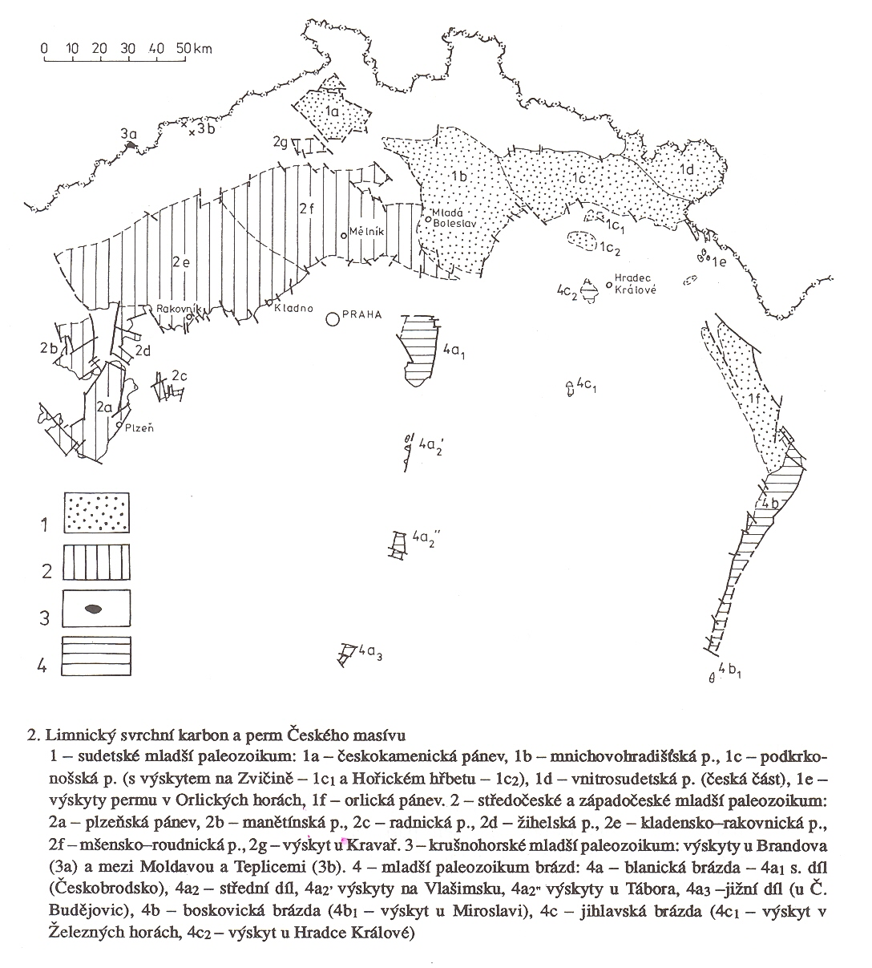

III. Jura Českého masívu
(Převzato podle M. Eliáše, In: Chlupáč – Štorch, 1992)
Jura v odkrytých částech Českého masívu nemá větší plošné rozšíření. Je reprezentována pouze menšími výskyty.
a) V severních Čechách, jako součást podloží české křídové pánve, je odkryta v bezprostřední blízkosti lužického zlomu (lokality Doubice, Kyjov, Brtníky, údolí ř. Bělá) a navazuje na obdobné výskyty v Sasku.
b) Na jižní Moravě vystupuje v Moravském krasu (lokality Olomučany, Rudice, Habrůvka, Babín) a v bezprostředním okolí Brna (Stránská skála, Švédské valy, Hády, Nová Hora), kde jurské sedimenty leží v nadloží devonských, ev. spodnokarbonských hornin a brněnského masívu. Horniny v bezprostředním okolí Brna (mimo lokalitu Hády) tvoří izolované výchozy v miocénu karpatské předhlubně.
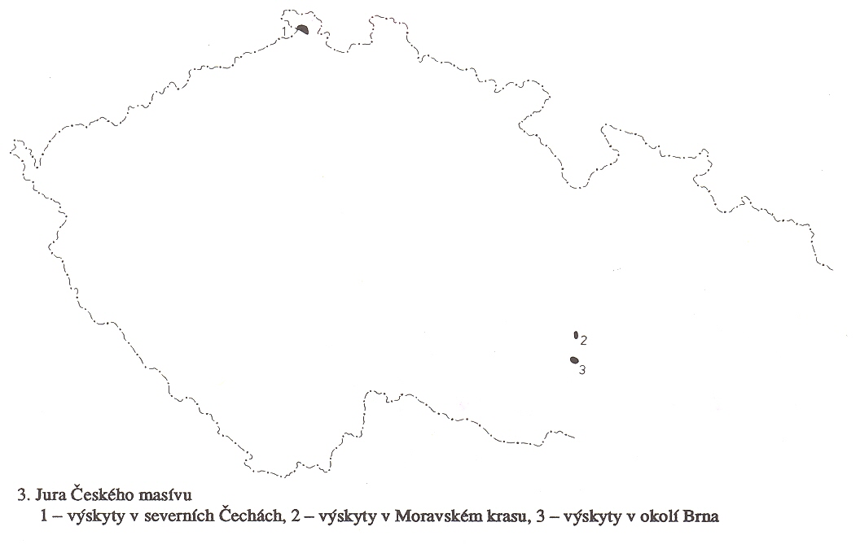

IV. Křída
(Převzato podle S. Čecha a J. Valenty, In: Chlupáč – Štorch, 1992)
Křídové sedimenty Českého masívu mají na území České republiky velký rozsah v české křídové pánvi (převážně marinní uloženiny) a v jihočeských pánvích (kontinentální uloženiny). Na malé ploše se na území České republiky vyskytují i sedimenty opolské pánve (osoblažská křída), faciálně i stratigrafiicky odpovídající české křídové pánvi. Paleogeograficky, faciálně i stratigraficky specifický charakter mají relikty křídy u Rudic a Kuřími a křídové sedimenty na jv. svazích Českého masívu.
1. Česká křídová pánev
V české křídové pánvi jsou oddělovány litofaciální vývoje na základě převládající nebo typizující litofacie (B. Zahálka '1924, Klein in Svoboda et al. 1964, Dvořák 1958). Faciální vývoj ovlivnil i dnešní morfologii. Ohraničení vývojů se proto místy kryje s hranicemi orografických jednotek (např. Balatka et al. 1973). Proti dosavadním představám je ohraničení vývojů upraveno podle nových výzkumů (obr. 4).
a) Lužický vývoj: vyznačuje se zastoupením křemenných (kvádrových) pískovců ve všech litostratigrafických jednotkách. Největší plošný rozsah mají tělesa křemenných pískovců, tvořících vrcholové části do nadloží hrubnoucích (progradačních) cyklů v jizerském souvrství.
b) Jizerský vývoj: tvoří jv. pokračování lužického vývoje s podstatně menším zastoupením křemenných pískovců. Typickou litofacií jsou slínité, převážně jemnozrnné pískovce v jizerském souvrství.
c) Labský vývoj: plošně největší areál s naprostou převahou vápnitých pelitů, které se v jizerském souvrství střídají s jílovitými, biomikritovými vápenci. Úzkým pruhem podél Labe navazuje na faciálně obdobný vývoj oharecký.
d) Orlicko-žďárský vývoj: je charakterizován přítomností většinou vápnitých, převážně jemnozrnných pískovců (většinou glaukonitických), které tvoří v jizerském souvrství svrchní části do nadloží hrubnoucích (progradačních) cyklů. Kromě souvislého areálu ve v. části pánve sem spadají např. relikty křídy ve valchovském a blanenském prolomu, křída útěchovského "pruhu" a jv. část křídy ,,Dlouhé meze" podél železnohorského zlomu.
e) Oharecký vývoj (synonymum oharecko-středohorská oblast, Soukup - Klein 1964): je tvořen převážně vápnitými pelity, které se v teplickém souvrství střídají s jílovitými, biomikritovými vápenci.
f) Vltavo-berounský vývoj (synonymum pražská oblast): křídový sled je silně denudován, typický je vývoj bělohorského souvrství ve facii pevných spikulitových slínovců (opuk).
g) Kolínský vývoj: křídové sedimenty jsou silně denudovány. Na řadě míst je exhumován podložní reliéf, u jehož elevací se hojně vyskytují příbřežní biosparitové vápence a konglomeráty s karbonátovou základní hmotou, označované jako "příbojová facie".
h) Hejšovinský vývoj: vyznačuje se přítomností dvou mocných těles pískovců v jizerském a teplickém souvrství. Mladší těleso, zachované jako relikt, tvoří křemenné pískovce, starší těleso je tvořeno živcovými pískovci. Charakteristické jsou též spikulitové sedimenty (spongolity) s čočkami a polohami rohovců při rozhraní korycanských vrstev a bělohorského souvrství. K hejšovinskému vývoji řadíme křídové sedimenty vyplňující polickou pánev a příkop Divoké Orlice.
i) Bystřický vývoj: tvoří výplň králického příkopu (pokračování kladského prolomu na území České republiky) Specifikem je anomální mocnost flyšoidní facie (jílovce s tempestitovými vložkami jemnozrnných slídnatých pískovců), která zastupuje v celém rozsahu březenské souvrství (400 – 500 m).
2. Osoblažská křída
Představuje výběžek opolské křídové pánve ve Slezsku. Litofaciální vývoj je analogický s vývojem ohareckým v české křídové pánvi.
3. Jihočeské pánve
V obou jihočeských pánvích [a) pánev českobudějovická, b) pánev třeboňská] je svrchní křída tvořena několik set metru mocnou kontinentální sekvencí převážně cyklicky uspořádaných klastik až uhelných sedimentů. Křída je v obou pánvích zčásti překryta terciérními uloženinami.
4. Další výskyty křídy
a) Křída u Rudic: sekvence pestře zbarvených jílovců a málo zpevněných pískovců s polohami limonitických Fe-rud na bázi, vyplňující deprese v paleozoických a jurských karbonátech v okolí Rudic. Na základě geologické pozice a litologických kritérií (Krystek 1959) je řazena do spodní křídy.
b) Křída u Kuřimi: ojedinělý relikt karbonátů s přechody do brekcie s karbonátovou matrix. Dle marinní mikrofauny je relikt řazen do spodní křídy (Krystek - Samuel 1978).
c) Křída na jv. svazích Českého masívu: v podloží terciérních sedimentů karpatské předhlubně, vídeňské pánve a ždánické jednotky vnějších flyšových Karpat byly v několika vrtech v okolí Mikulova zjištěny křídové sedimenty, uložené v autochtonní pozici na jv. svazích Českého masívu.
d) Relikt křídových sedimentů (coniac ?) je uváděn v podloží terciéru ve vrtu u Hněvošic na Opavsku (Cicha-Hanzlíková 1959).
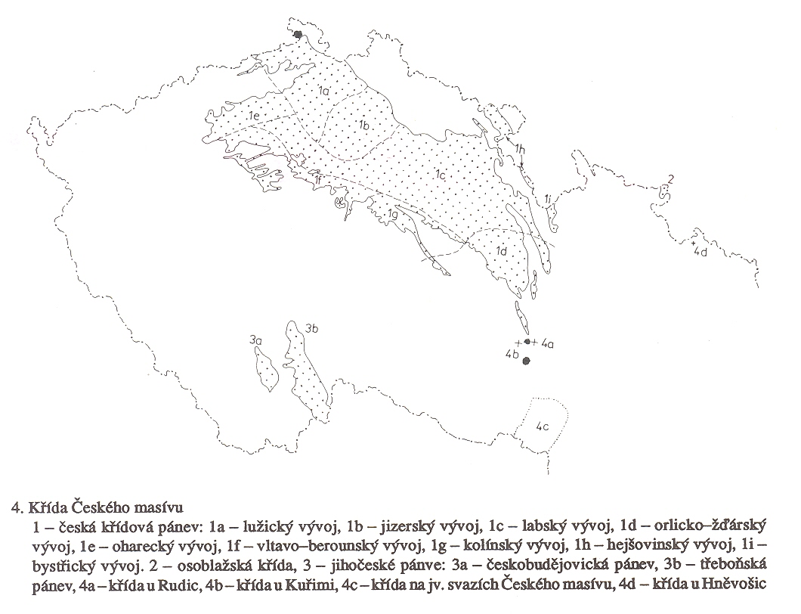

V. Terciér
(Převzato podle O. Shrbeného, In: Chlupáč – Štorch, 1992)
Terciérní horniny mají největší rozšíření v severozápadních a severních Čechách, kde vystupují v zóně zjz.-vsv. směru, protínající Český masív od Marktredwitz v Německu k Lubani v Polsku. Sladkovodní sedimenty jsou v této zóně v úzkém sepětí s alkalickými vulkanity. Dalším významným výskytem terciérních sladkovodních sedimentů jsou pánve v jihočeském moldanubiku. Relikty sladkovodního terciéru, hlavně říčního původu, se vyskytují porůznu i v jiných částech Českého masívu. Při v. okraji Českého masívu jsou zachovány i relikty převážně marinních sedimentů:, které z paleogeografického hlediska souvisely s předpolím Karpat. Ze s. poloviny Českého masívu jsou známa i rozptýlená tělesa vulkanitů.
1. Podkrušnohorské pánve a přilehlé vulkanické hornatiny
a) Chebská pánev: pánev v nejzápadnější části podkrušnohorského prolomu s eocenní až pliocenní výplní sladkovodních písčitých a jílovitých sedimentů, místy s polohami uhlí a alkalickými vulkanity.
b) Sokolovská pánev: pánev v jz. křídle podkrušnohorského prolomu. Od Chebské pánve je oddělena hřbetem krystalinických hornin u Chlumu n. Obří, od mostecké pánve vulkanity Doupovských hor. Eocenní až miocenní sladkovodní písčité a jílovité sedimenty obsahují uhelné sloje a produkty alkalického vulkanismu.
c) Mostecká pánev: nejrozsáhlejší terciérní pánev mezi Krušnými horami, Doupovskými horami a Českým středohořím s eocenními až miocenními sladkovodními písčitými a jílovitými sedimenty, s nejmocnějšími uhelnými slojemi a s produkty alkalického vulkanismu. Pánev má tyto části (označení "část" se doporučuje používat pro podrobnější členění pánví): pětipeskou, žateckou, chomutovskou, mosteckou s.s., bílinskou a teplicko-ústeckou.
Nevhodná synonyma: chomutovsko-mostecko-teplická pánev, severočeská hnědouhelná pánev, severočeská pánev.
d) Doupovské hory: rozsáhlý komplex převážně eocenních až miocenních alkalických vulkanitů mezi sokolovskou a mosteckou pánví. Polohy bazaltoidů se střídají s polohami pyroklastik, při bázi jsou hojnější tufity. V subvulkanických tělesech jsou kromě bazaltoidů zastoupeny v malé míře i trachytoidy.
e) České středohoti: rozsáhlý komplex alkalických vulkanitů, v z. části v úzkém vztahu k mostecké pánvi. V období maximálního rozvoje vulkanismu, od eocénu do miocénu, vznikly efúze bazaltoidů a polohy pyroklastik místy s hojnými polohami tufitů, epiklastik a organogenních sedimentů. Jako subvulkanity jsou zastoupeny bazaltoidy, bazaltoidní brekcie a hojně i trachytoidy.
2. Žitavská pánev
Pánev na území Německa a Polska, na území České republiky zasahuje hlavně v okolí Hrádku n. Nisou (hrádecká část žitavské pánve). Eocenní až miocenní výplň je tvořena sladkovodními písčitými a jílovitými sedimenty, uhelnými slojemi a alkalickými vulkanity.
3. Jihočeské pánve
a) Českobudějovická pánev: pánev zhruba mezi Českými Budějovicemi a Pískem.
b) Třeboňská pánev: pánev zhruba mezi Novými Hrady a českými Velenicemi (při hranici s Rakouskem) a Táborem.
Terciérní (oligocenní až pliocenní) výplň pánví tvoří sladkovodní písčité a jílovité sedimenty (s marinními vlivy v mydlovarském souvrství) s polohami diatomových a uhelných sedimentů a sedimentů s vltavíny.
4. Relikty sladkovodního terciéru
Významnější relikty sladkovodního terciéru (kromě reliktů v nejbližším okolí pánví) jsou v okolí Tachova (Tachovská brázda), Domažlic, Plzně, na Krušných horách, v okolí Prahy, Šluknova, Varnsdorfu, Liberce, v Rychnově u Jablonce n. Nisou, v okolí Železného Brodu a Jičína, z. od řeky Úpy, v okolí Kutné Hory a Ledče n. Sázavou, na z. úpatí Orlických hor, v povodí Tiché Orlice, v okolí Uhelné a Vidnavy.
5. Rozptýlené alkalické vulkanity
Řadíme sem výskyty vulkanitů v z. Čechách, v Krušných horách, na území české křídové pánve, v západosudetské (lužické) oblasti, v Nízkém Jeseníku a v Ostravské pánvi.
6. Relikty převážně mořského terciéru
Ve v. části Českého masívu (v okolí Jihlavy, Moravských Budějovic a Znojma, v okolí České Třebové a Lanškrouna, v areálu Boskovické brázdy, v Oderských vrších a v Nízkém Jeseníku) se vyskytují relikty převážně marinních terciérních sedimentů, zasahujících sem ze sousední karpatské oblasti.

VI. Kvartér Českého masívu
(Převzato podle J. Tyráčka a M. Růžičky, In: Chlupáč – Štorch, 1992)
Kvartér má oproti starším útvarům některé zvláštnosti, které vyžadují poněkud odlišný přístup k regionálně geologické klasifikaci. Hlavními odlišnostmi jsou:
1. Kvartérní uloženiny se nevyskytují v souvislých akumulacích jen v omezených sedimentačních oblastech, jako je tomu u sedimentačních pánví starších útvaru, nýbrž se porůznu objevují na celém území státu, které je nutno jako celek brát v úvahu při regionálním geologickém členění.
2. Kvartérní sedimenty jsou u nás vesměs v kontinentálním vývoji a jednotlivé genetické typy jsou přímo vázány na morfologii území, nebo je jejich vývoj reliéfem ovlivňován.
Pro regionální členění kvartéru a vymezení oblastí proto používáme ,,Regionální členění reliéfu ČSR" (Czudek et al. 1973), které bere v úvahu geologickou stavbu a pro požadovanou klasifikaci vyhovuje. Na území ČR rozlišujeme dva základní celky: A. Kvartér denudačních oblastí a B. Kvartér akumulačních oblastí
A. Kvartér denudačních oblastí
Zahrnuje pahorkatiny a hory Českého masívu. V členitém terénu převládají geneticky chudé kvartérní sedimenty, tvořící víceméně izolované výskyty malého plošného rozsahu a malých mocností. Z bohaté škály sedimentů se uplatňují zejména dva genetické typy, a to deluviální a fluviální sedimenty. Říční terasy jsou vyvinuty podél větších toků, kde místy vytvářejí výrazné terasové systémy. Svahoviny jsou zastoupeny různými druhy od jemnozrnných ronových uloženin až po blokové periglaciální akumulace. Mimoto v nižších polohách pahorkatin a ve sníženinách se vyskytují spraše a sprašové hlíny s příměsí drobných klastů jako pahorkatinná facie eolických sedimentů (spraše pahorkatin) a smíšené deluvioeolické sedimenty - přechod do deluvií. Hojné jsou v některých územích rašeliny a slatiny. V horských oblastech se uplatňují i sedimenty horského zalednění. Poměrně hojné - i ve středních polohách - jsou periglaciální morfologické tvary a jevy, jako mrazové sruby, pseudokary, nivační deprese, kary, soliflukční proudy, kamenná moře apod.
Zvláštní postavení zaujímají krasové oblasti s fosiliferními výplněmi jeskyní a krasových dutin, pramennými vápenci a bohatými archeologickými lokalitami.
Dělí se na oblast hor a oblast pahorkatin. Pro podrobnější členění lze použít Regionální členění reliéfu ČSR (Czudek et al. 1973).
B. Kvartér akumulačních oblastí
Dělí se na: 1. Kvartér oblastí kontinentálního zalednění a 2. Kvartér extraglaciálních oblastí.
1. Kvartér oblastí kontinentálního zalednění
Převládají uloženiny spjaté s činností kontinentálního ledovce - tilly, glacifluviální, fluvioglaciální a glacilimnické sedimenty. Kromě nich bývají vyvinuty i sedimenty fluviální, proluviá1ní a eolické (hlavně sprašové hlíny jako nevápnitá facie spraší).
a) Oblast kontinentálního zalednění severních Čech: Zahrnuje okrajovou zónu severoevropského zalednění ve Šluknovské a Frýdlantské pahorkatině a sz. části žitavské pánve. Vývoj výše zmíněných uloženin je značně nerovnoměrný, nesouvislý a místy až útržkovitý. Významná je komunikace přes Jítravské sedlo do vnitřních Čech a navázání údolím Ploučnice na terasový systém Labe. Jsou zastoupeny sedimenty obou středopleistocenních zalednění (halštrovského a sálského).
b) Oblast oderská: Zahrnuje oderskou část Moravské brány, Ostravskou pánev a přilehlé oblasti Podbeskydské pahorkatiny a Opavskou pahorkatinu, včetně okrajových částí Osoblažské nížiny, Zlatohorské vrchoviny a Žulovské pahorkatiny, a vyznačuje se mohutným rozvojem sedimentů kontinentálního zalednění, které budují větší část oblasti a dosahují mnohdy značných mocností. Významný je vztah k říčním terasám Odry a jejích přítoků (odvodňovací systém Baltu) a komunikace s údolím Bečvy (odvodňovací systém Černého moře). V přímé superpozici zde leží sedimenty preglaciální, fluviální, uloženiny kontinentálních zalednění a eolické s pohřbenými půdami Četné jsou projevy tangenciálního tlaku nordického ledovce (glacitektonika). Jsou zastoupeny sedimenty obou středopleistocenních zalednění - halštrovského a sálského, včetně příslušných interglaciálů. Eolické sedimenty jsou až na malé výjimky reprezentovány nevápnitými sprašovými hlínami. Na okrajích, zejména při úpatí Beskyd, se vyskytují rozsáhlá proluvia.
2. Kvartér extraglaciálních oblastí
V akumulačních oblastech, tj. v nížinách, pánvích a přechodných nižších úsecích na okrajích pahorkatin, se kvartér vyznačuje mohutným vývojem pravých spraší (tvořících složité sledy členěné fosilními půdami a půdními komplexy), říčních terasových systémů, svahovin a navátých písků. V tektonicky aktivních úsecích se vyskytují i limnické sedimenty a složité akumulace velkých fluviálních kuželů.
a) Polabí: Zahrnuje Dolnooharskou tabuli, Středolabskou tabuli, Dolnojizerskou tabuli, Čáslavskou kotlinu a Východolabskou tabuli. Typickým znakem jsou sprašové akumulace na systémech říčních teras Labe a jeho přítoků, naváté písky a místy i jezerní křídy a vápnité slatiny.
b) Podkrušnohorské pánve: zahrnují chebskou, sokolovskou a mosteckou pánev a vyznačují se detailně vyvinutým terasovým systémem Obře a jejích přítoků, mohutným vývojem proluviálních sedimentů, fluviálních kuželů a deluvií, zejména při úpatí Krušných hor a neovulkanických komplexů. Akumulace sprašových hlín a spraší tvoří místy plošně rozsáhlé, avšak málo mocné a nečleněné pokryvy a závěje.
c) České středohoří: má zvláštní postavení s mohutným rozvojem proluviálních a svahových sedimentů silně ovlivněných sesuvy. Fluviální a eolické sedimenty mají relativně malý plošný rozsah, vytvářejí však místy důležité terasové systémy, resp. mocné a složité sledy.
d) Pražská plošina: zahrnuje vedle vlastní Pražské plošiny i část Kladenské plošiny a přilehlé okrajové úseky Křivoklátské vrchoviny a Hořovické pahorkatiny a vyznačuje se plošně rozsáhlými a členěnými sprašovými sledy s fosilními půdami a pedokomplexy, které ve vztahu k terasovým systémům Vltavy a jejích přítoků dokumentují stratigrafický rozsah celého kvartéru (včetně přechodného období nejmladšího terciéru).
e) Plzeňská kotlina: kvartér Plzeňské kotliny se vyznačuje zejména dobře vyvinutými terasovými systémy zdrojnic Berounky; méně jsou zastoupeny sedimenty eolické a deluviální.
f) Moravské úvaly: oblast moravských úvalů ležící na styku Českého masívu a Západních Karpat zasahuje do obou těchto jednotek a vyznačuje se poněkud odlišným vývojem kvartéru ve srovnání se zbytkem Českého masívu. Zahrnuje Hornomoravský úval včetně bečevní části Moravské brány, Vyškovskou bránu a Dyjsko-svratecký úva!. V úvalech jsou typické mocné komplexy fluviálních, fluviolimnických, popř. limnických sedimentů. Pro členitější okrajové úseky vázané na v. svah Českého masívu jsou charakteristické mocné sprašové sledy členěné fosilními půdními komplexy (zejména okolí Brna). Zvláštní postavení má kvartér v údolí Bečvy a Moravy, navázaný na oblast kontinentálního zalednění. Významné jsou komplexy paleontologických a archeologických nálezů ze spraší a travertinů okolí Přerova.

Literatura:
Chlupáč, I., Štorch, P. (eds.) Regionálně geologické dělení Českého masívu na území České republiky. Čas. Mineral. Geol., 37, 4, 258-275. Praha, 1992

© Katedra Geologie | geologie.upol.cz

